Podor 2025 : Feed the Future Sénégal Projet d’Appui aux Réformes et aux Politiques Agricoles /PSS et IPAR en retraite pour l’élaboration du document de projet.
Publié le 10 décembre 2021
Les 9 et 10 Décembre 2021 s’est tenue à Podor une retraite pour l’élaboration d’un document de projet 2021–2025 visant à formaliser le partenariat entre IPAR et PSS dans le cadre du projet Podor 2025.
Présidée par Dr Boly et Dr cheikh Oumar BA, respectivement coordinateur du projet PSS et directeur exécutif de l’IPAR, cette rencontre qui regroupe une quinzaine de participants des deux institutions a pour objectif de proposer une première version du document d’orientation du projet Podor 2025 et de définir les prochaines étapes du partenariat.
Le Sénégal a investi des ressources publiques importantes dans la mise en œuvre de la première phase du Plan Sénégal Emergent alors que les contributions du secteur privé national et étranger ont été en deçà des résultats attendus. Tirant les leçons de cette expérience, notamment lors de l’élaboration du second plan d’actions prioritaires (PAP2) et du PAP2 ajusté et accéléré (PAP2A), les pouvoirs publics ont mis en place des stratégies spécifiques de promotion de financements innovants (partenariats public-privé, blended finance, …) afin d’attirer davantage les investissements privés au niveau national, régional et local. L’objectif visé est d’entrainer « un véritable développement endogène porté par un secteur privé fort, avec l’implication de tous les acteurs ».
Pour traduire ces orientations nationales dans des espaces géographiques ciblés et contribuer ainsi à territorialiser les politiques publiques, l’IPAR développe depuis trois ans un processus de renforcement de capacités des acteurs économiques de la Vallée du Fleuve Sénégal, notamment du département de Podor. L’institution accompagne le conseil départemental, les organisations de filières agricoles et agro-alimentaires pour renforcer la collaboration entre le secteur privé et les organisations de la société civile, en vue d’accroitre les investissements privés, et de contribuer à la création d’emplois pour les jeunes et les femmes.
Le Projet Feed the Future Sénégal d’appui aux réformes et aux politiques agricoles (PSS) vise à améliorer l’environnement des affaires par une croissance inclusive du secteur agro-sylvo-pastoral et halieutique.
Dans ce contexte, le soutien du projet PSS à IPAR dans son appui au département de Podor trouve toute sa pertinence.
Ce soutien se fera dans le cadre du sous-contrat qui lie IPAR à DAI pour la mise en œuvre du projet PSS.
Galerie photos
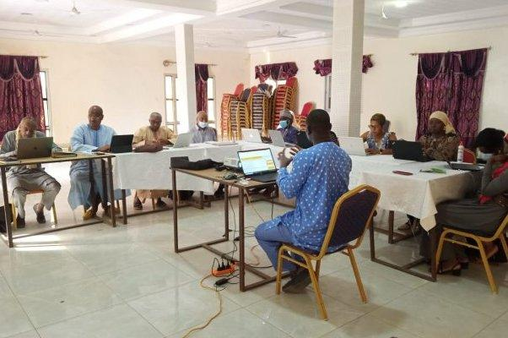

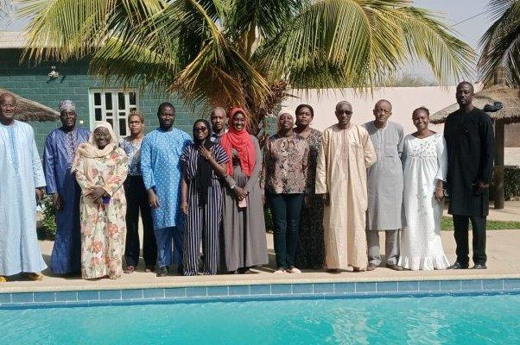

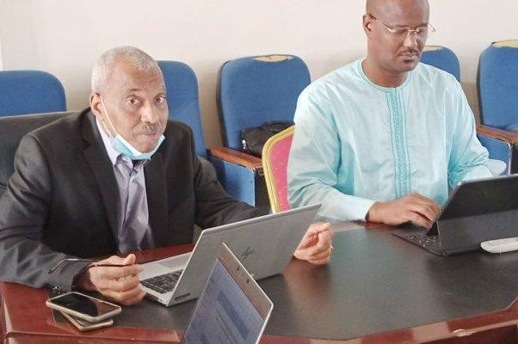

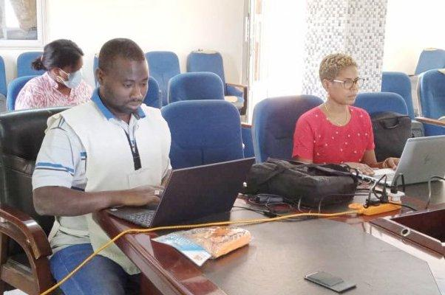

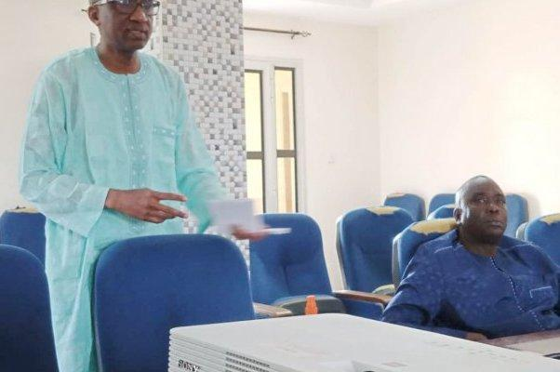

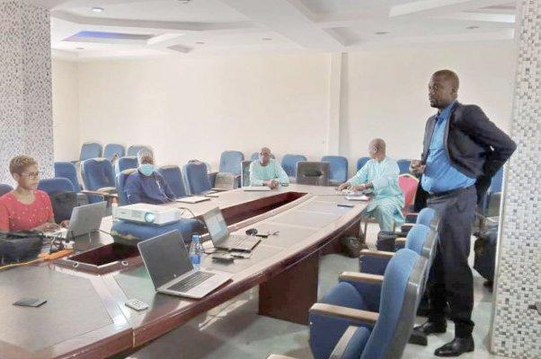

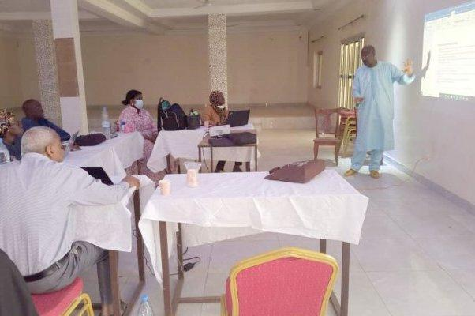

1
2
3
4
5
6
7
8

